

|  |
| --- |
| **Reverse Engineering**  **SGBD** |

|  |
| --- |
| Génération fichier SVG à partir de JSON  Et XML |
| Abdoul KANDE  Moustapha KEBE |

**URL Github:** <https://github.com/KandeAbdoul/XJ_convertor>

Membres : Abdoul **KANDE** et Moustapha **KEBE**

**Validation des fichiers**

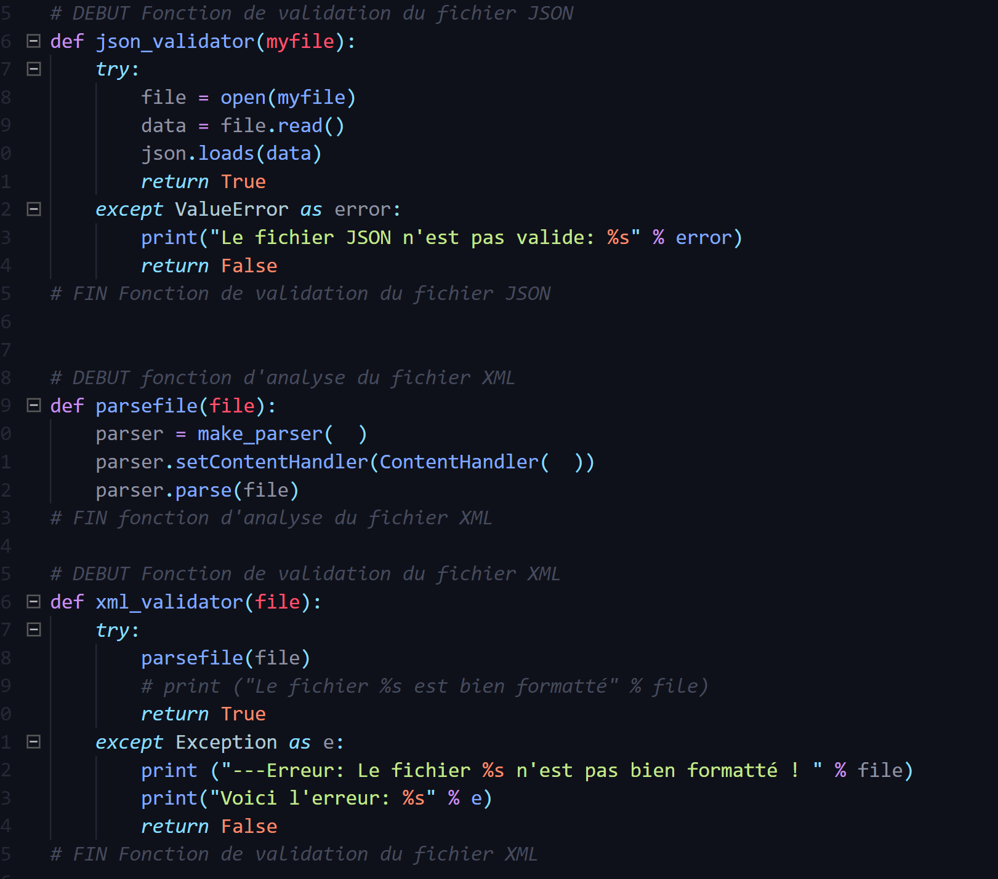

Cette partie permet de vérifier si les données JSON ou XML qui ont été fournies en entrée son syntaxiquement valides

**Gestion des erreurs**

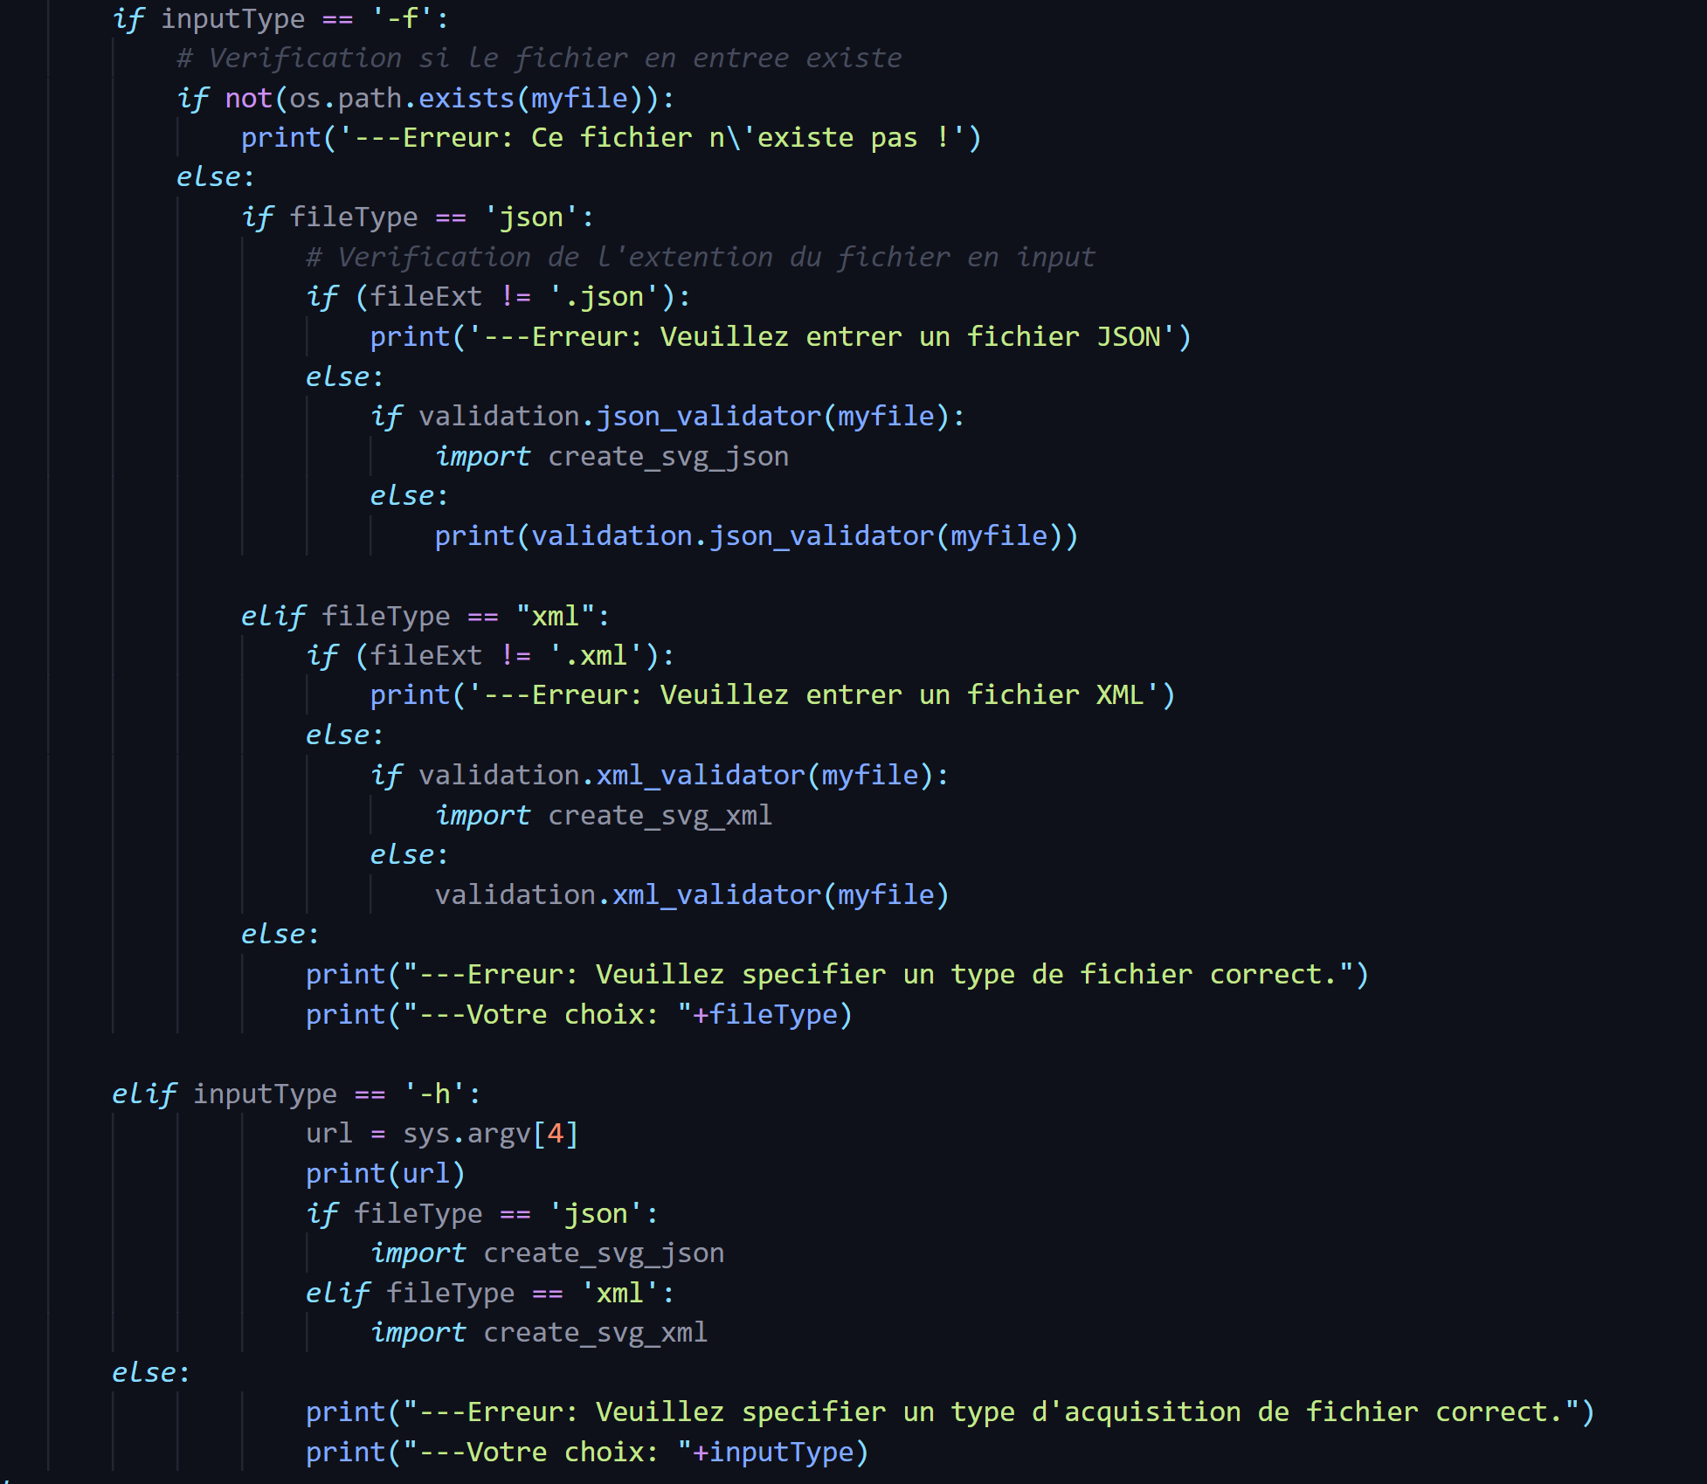

Cette partie permet de prendre en compte les erreurs liées aux arguments fournis par l’utilisateur. Par exemple le cas où l’utilisateur mentionne qu’il va fournir un fichier xml et fournit un fichier contenant des données json.

Recupération par flux http

Pour le cas des fichiers JSON

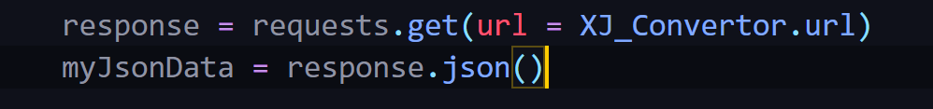

Pour le cas des fichiers HTTP

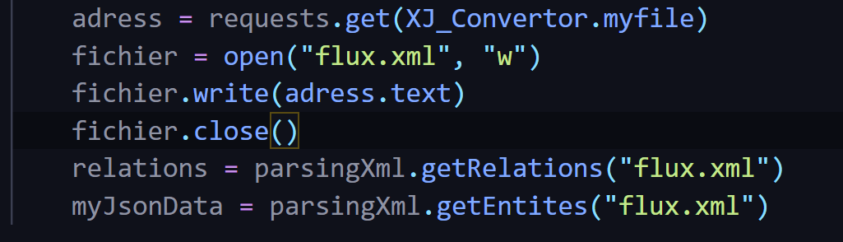

Ces parties du programme nous permettent de récupérer les données que cela soit du XML ou du JSON.

**Extraction des données du fichier JSON**

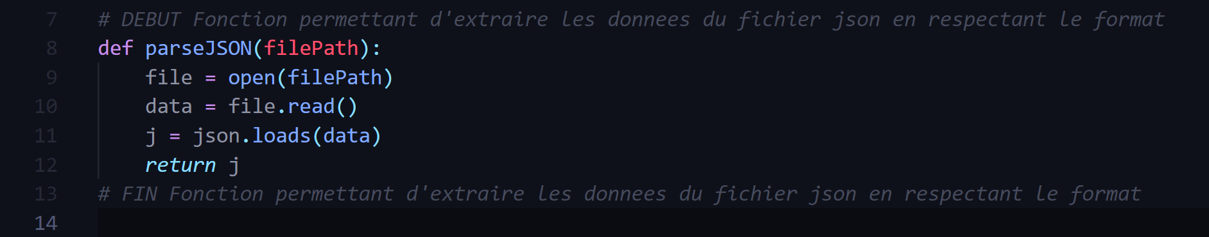

La fonction parseJSON permet d’extraire les données qui sont dans le fichier JSON que l’utilisateur a fourni, et de les retourner.

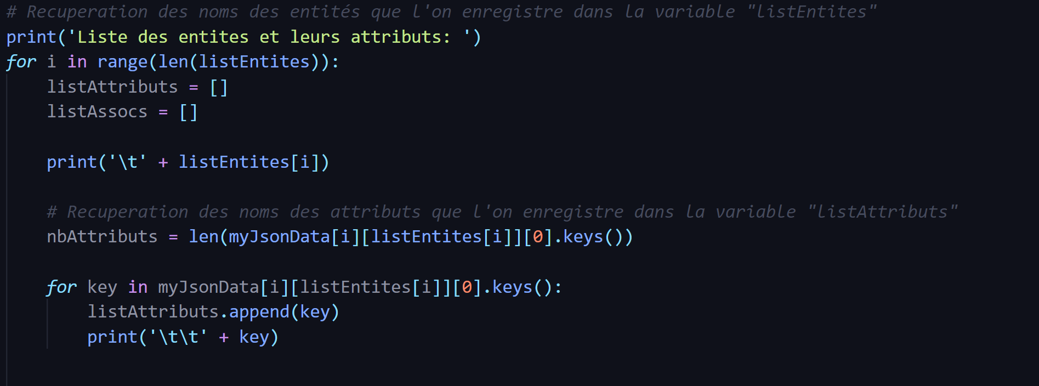

Récupération des associations, noms des entités et des cardinalités concernant le fichier JSON.

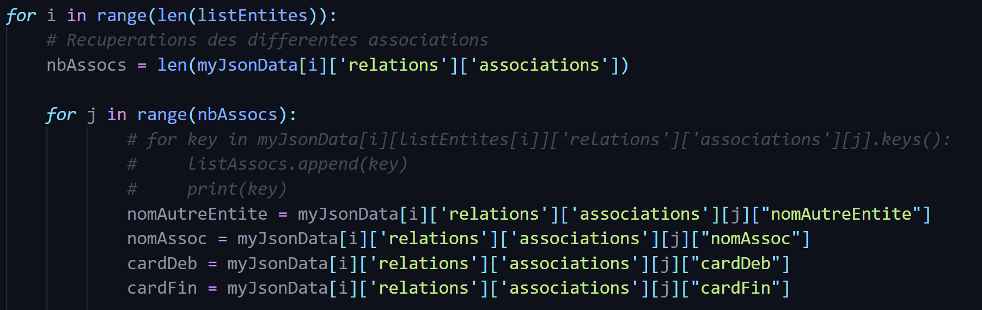

**Extraction des données du fichier XML**

Fonction d’extraction des entités.

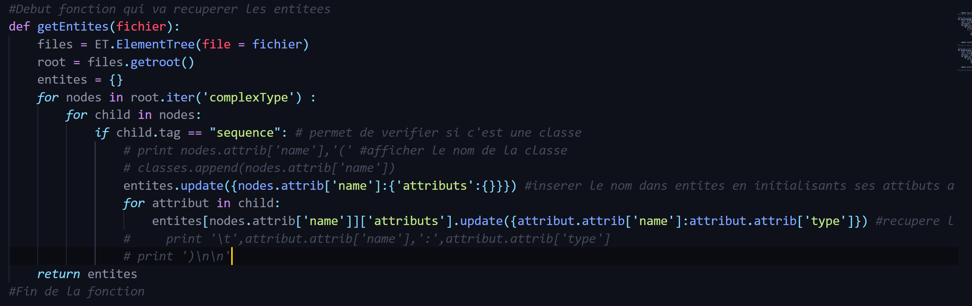

Fonction d’extraction des entités héritieres

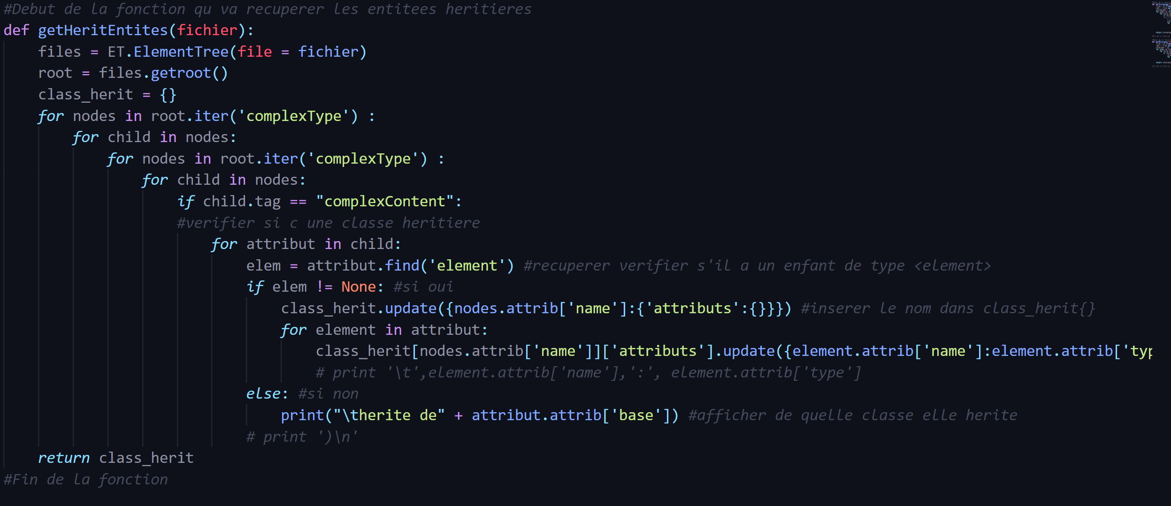

Récupération des stéréotypes et des relations

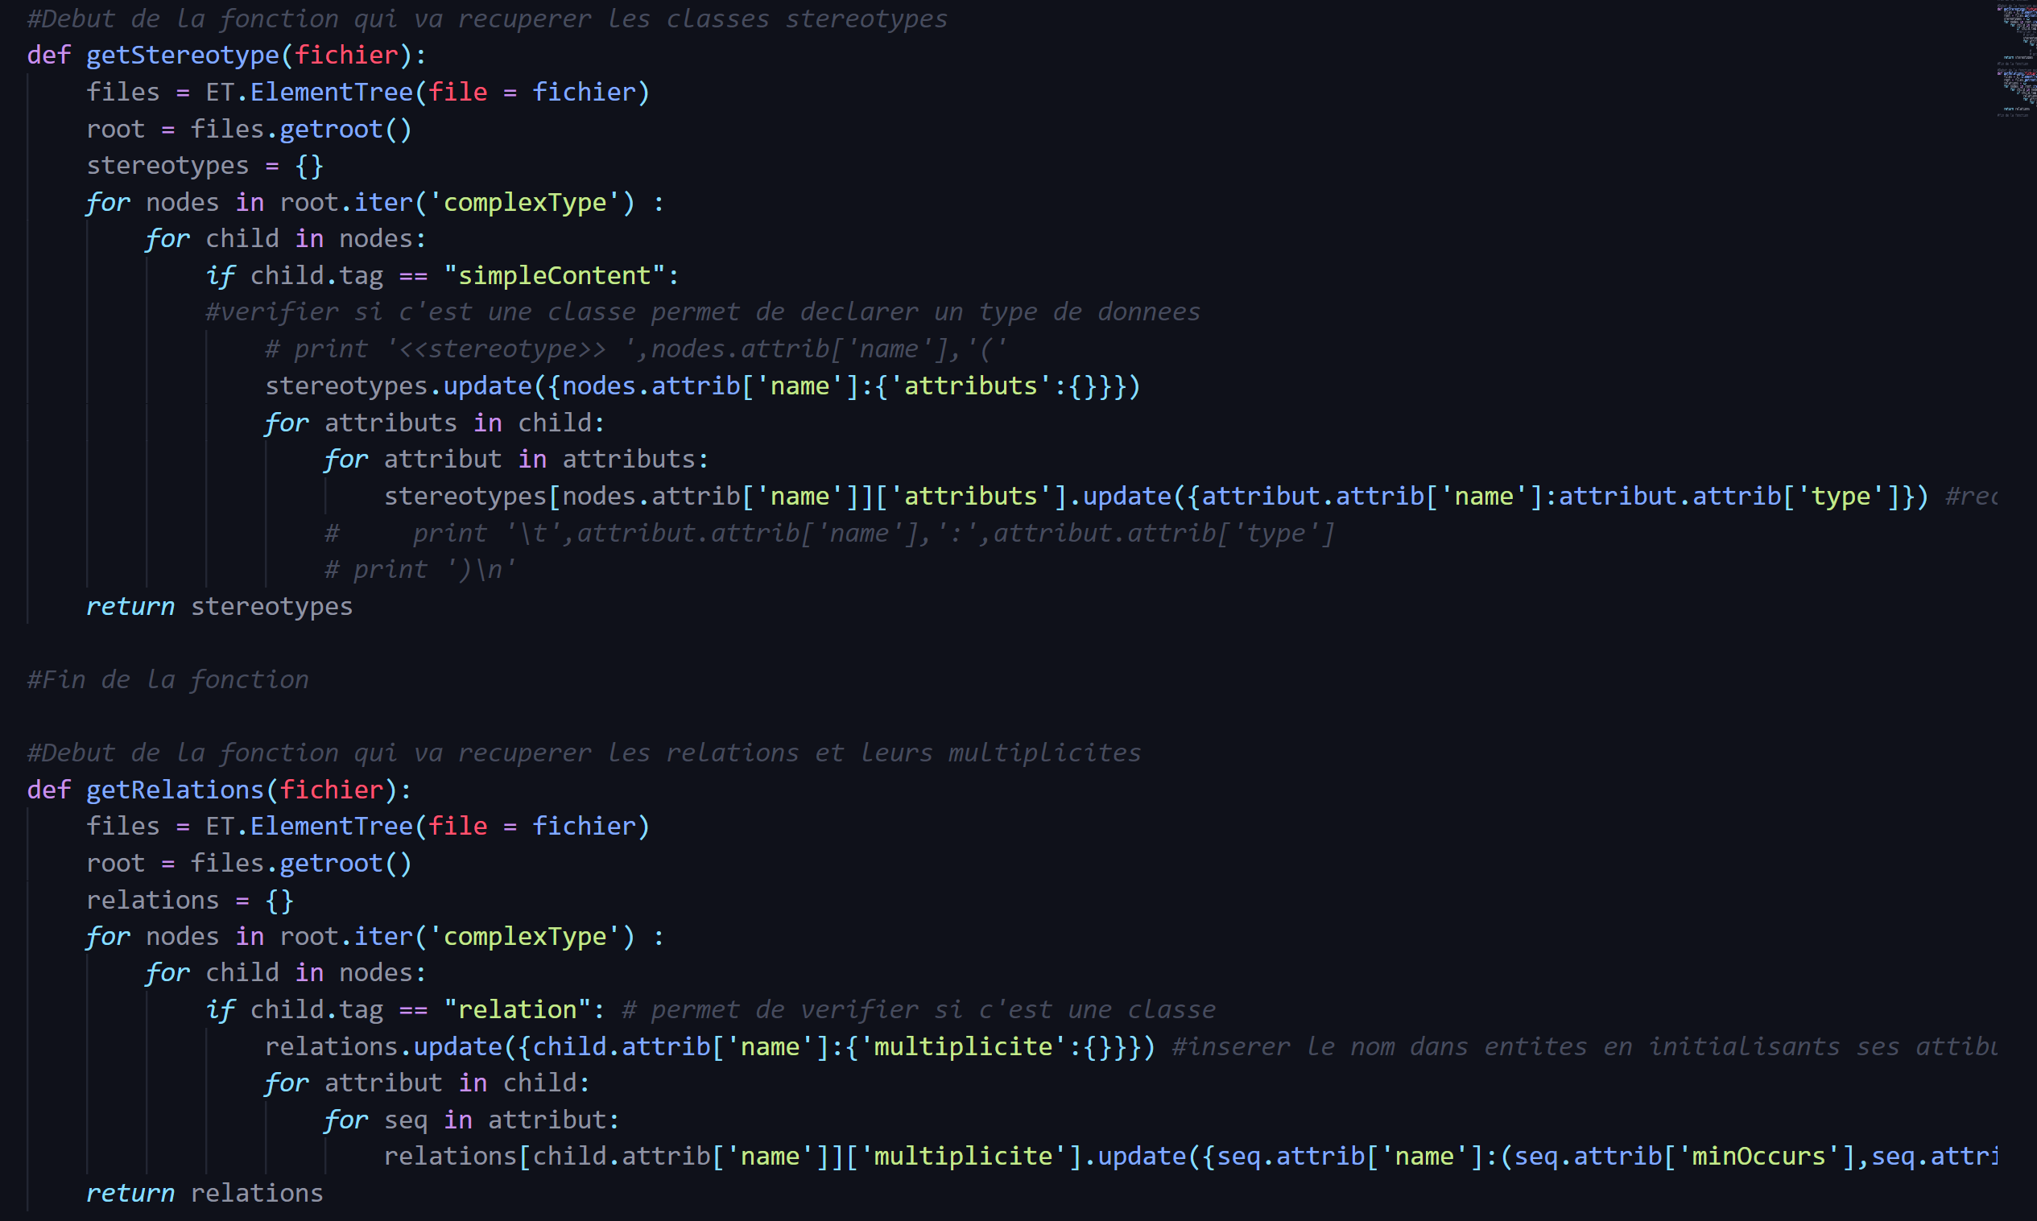

**Création du fichier SVG**

Pour la création de notre fichier SVG, nous avons utilisé la bibliothèque svgwrite.

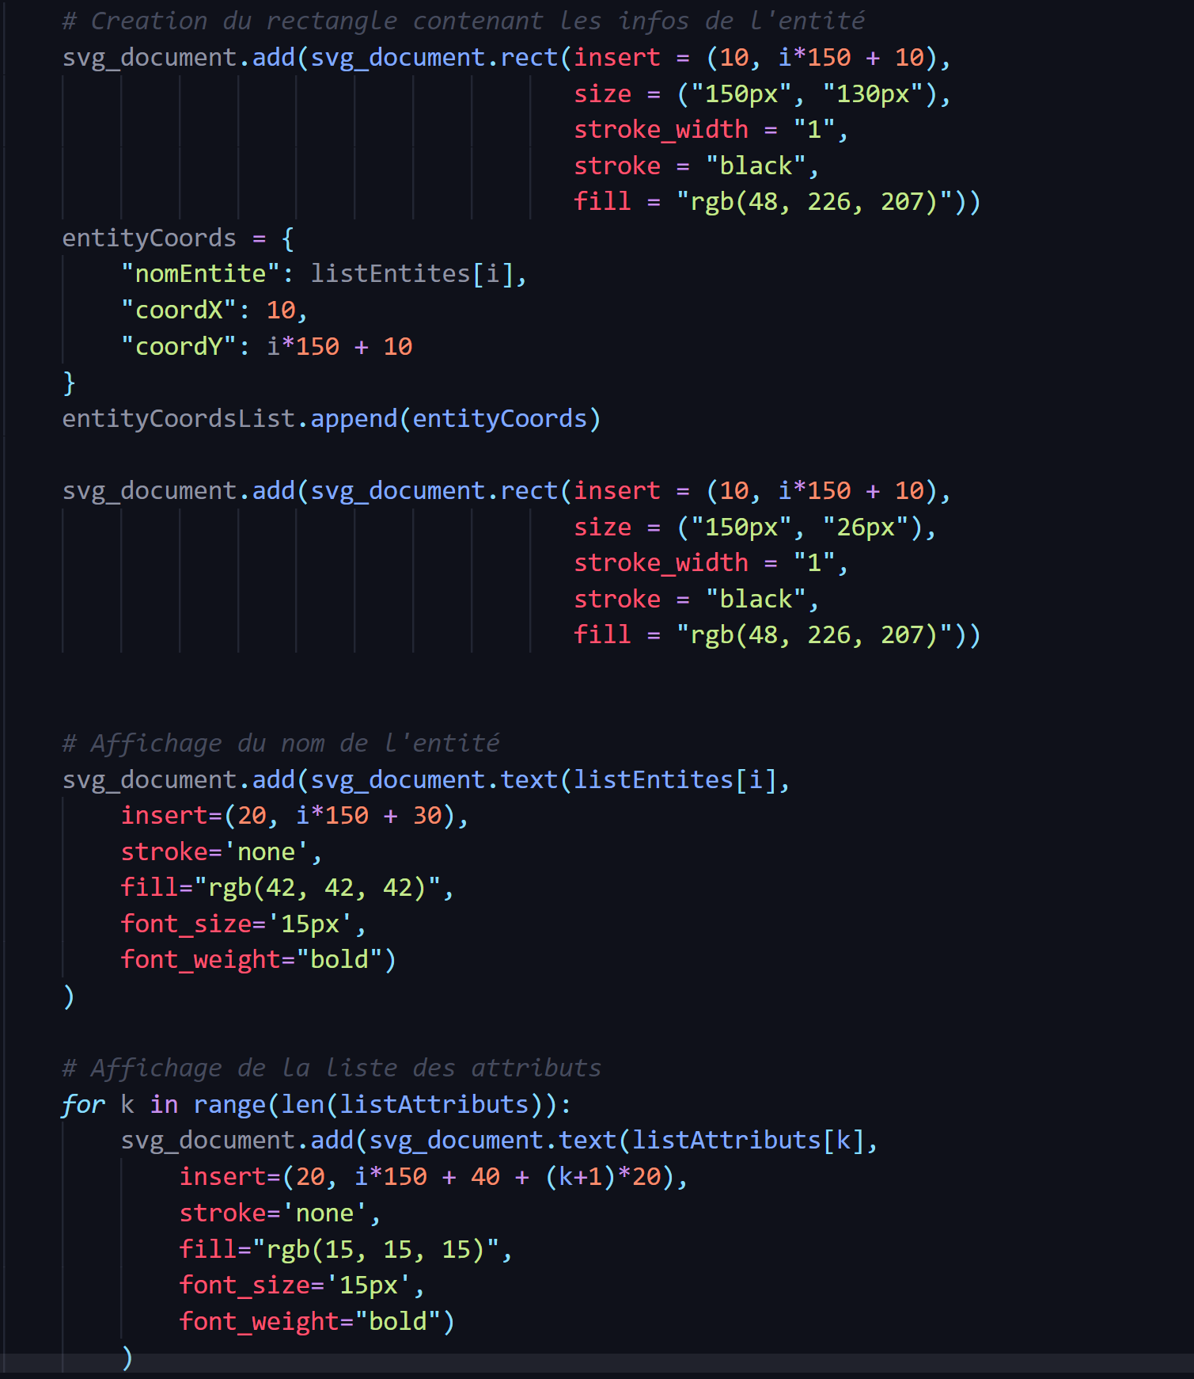

**DEMONSTRATIONS**

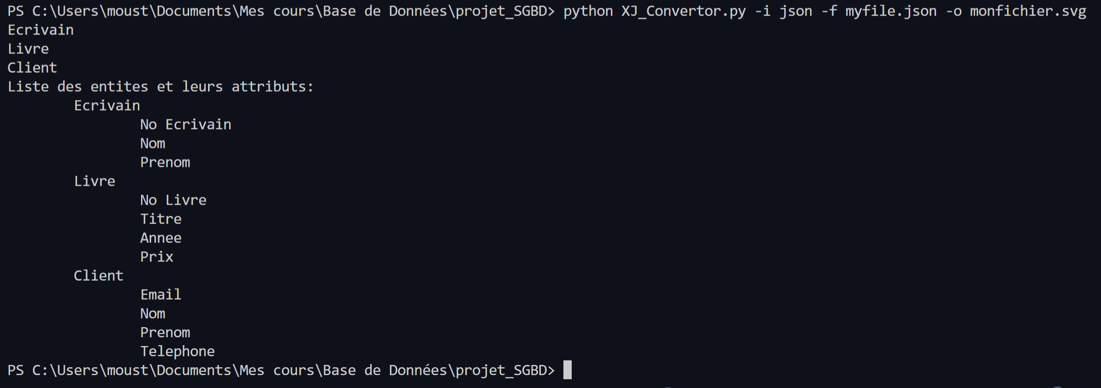

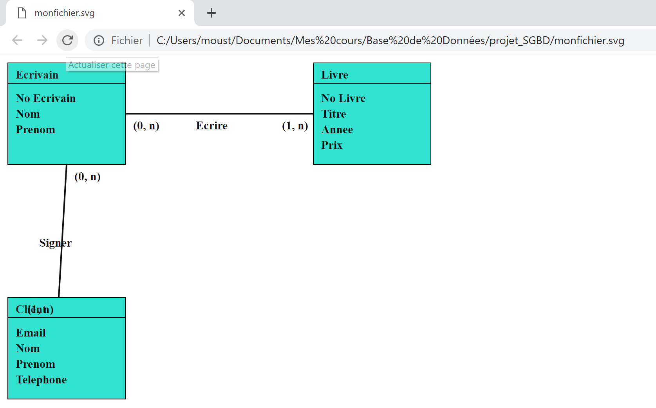

* + XML



